חג חנוכה
הַיְּוָנִים כּוֹבְשִׁים אֶת אֶרֶץ יִשְׂרָאֵל
לִפְנֵי שָׁנִים רַבּוֹת אֶרֶץ יִשְׂרָאֵל נִכְבְּשָׁה בִּידֵי הַיְּוָנִים.
בַּהַתְחָלָה הִרְשׁוּ הַיְּוָנִים לַיְּהוּדִים לְהַמְשִׁיךְ בַּמִּנְהָגִים שֶׁלָּהֶם, אֲבָל יוֹם אֶחָד נִפְטָר הַמֶּלֶךְ הַיְּוָנִי וְעָלָה מֶלֶךְ חָדָשׁ- הַמֶּלֶךְ אַנְטִיוֹכוּס.
אַנְטִיוֹכוּס גָּזַר גְּזִירוֹת קָשׁוֹת עַל הַיְּהוּדִים וְדָרַשׁ מֵהֶם לְהָמִיר וּלְשַׁנּוֹת אֶת דָּתָם. הַיְּוָנִים הָיוּ עוֹבְדֵי אֱלִילִים וְהִשְׁתַּחֲווּ לִפְסָלִים, הֵם רָצוּ שֶׁגַּם הַיְּהוּדִים יַעֲשׂוּ כָּךְ. אַנְטִיוֹכוּס נִכְנַס לְבֵית הַמִּקְדָּשׁ וְשָׂם בּוֹ פְּסָלִים. הוּא דָּרַשׁ מֵהַיְּהוּדִים לְהִשְׁתַּחֲווֹת לַפְּסָלִים, אֲבָל הַיְּהוּדִים הֶאֱמִינוּ בָּאֱלֹהִים וְלֹא הִשְׁתַּחֲווּ לַפְּסָלִים הַיְּוָנִים . אַנְטִיוֹכוּס צִוָּהּ לְהַעֲנִישׁ אֶת הַיְּהוּדִים עוֹנָשִׁים קָשִׁים. הָיוּ יְהוּדִים שֶׁפָּחֲדוּ וְהֶחְלִיטוּ לְהִתְיַוֵּן כְּלוֹמַר לְשַׁנּוֹת אֶת הַדָּת וְלַהֲפֹךְ לִיוָנִים.
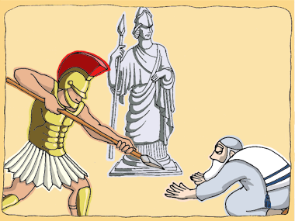

מַתִּתְיָהוּ וַחֲמֵשֶׁת בָּנָיו
בַּיָּמִים הָהֵם חַי בּמוֹדִיעִין מַתִּתְיָהוּ הַכֹּהֵן הַחַשְׁמוֹנָאִי עִם אִשְׁתּוֹ וַחֲמֵשֶׁת בָּנָיו .
בְּאַחַד הַיָּמִים בָּא שְׁלִיחוֹ שֶׁל אנטיוכוס למוֹדִיעִין עִם חַיָּלָיו. הֵם הִצִּיבוּ בַּכִּכָּר הַמֶּרְכָּזִית פֶּסֶל גָּדוֹל וְאָסְפוּ אֶת תּוֹשָׁבֵי הַכְּפָר הַיְּהוּדִים סְבִיבוֹ . צִוָּהּ שְׁלִיחוֹ שֶׁל הַמֶּלֶךְ עַל הַיְּהוּדִים לְהִשְׁתַּחֲווֹת לַפֶּסֶל אַךְ, הֵם לֹא הִסְכִּימוּ.
רָאָה שְׁלִיחוֹ שֶׁל הַמֶּלֶךְ שֶׁאֵינָם שׁוֹמְעִים לְקוֹלוֹ וְצִוָּהּ עַל חַיָּלָיו לְהַעֲנִישׁ אֶת הַיְּהוּדִים.
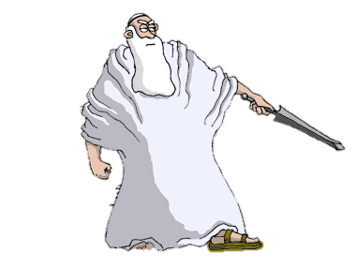
מַתִּתְיָהוּ הַכֹּהֵן הַגָּדוֹל קָם וְקָרָא בְּקוֹל גָּדוֹל: "מִי לה' אֵלַי !בָּנַי וַחֲבֵרַי! בּוֹאוּ וְנֵצֵא אֶל הֶהָרִים , נִסְתַּתֵּר בַּמְּעָרוֹת וְנִלָּחֵם בַּיְּוָנִים. "

מֶרֶד הַחַשְׁמוֹנָאִים
בַּיּוֹם הַהוּא עָזְבוּ מַתִּתְיָהוּ וּבָנָיו אֶת בָּתֵּיהֶם וְיָצְאוּ אֶל הֶהָרִים. אָסְפוּ אֵלֵיהֶם יְהוּדִים מִכָּל אֶרֶץ יִשְׂרָאֵל לְהָכִין עַצְמָם לַמִּלְחָמָה בַּיְּוָנִים. הֵם הֵקִימוּ צָבָא וּמַתִּתְיָהוּ הָיָה הַמְּפַקֵּד.
אַנְשֵׁי חַיִל הָיוּ וְלֹא פָּחֲדוּ מִפְּנֵי הַיְּוָנִים. הֵם גָּרוּ בַּמְּעָרוֹת שֶׁבֶּהָרִים וְנִלְחֲמוּ בַּיְּוָנִים בִּגְבוּרָה .
כְּשֶׁזָּקָן מַתִּתְיָהוּ הוּא בִּקֵּשׁ מִבְּנוֹ יְהוּדָה הַמַּכַּבִּי לְהַחְלִיף אוֹתוֹ וּלְפַקֵּד עַל הַצָּבָא שֶׁהֵקִים.
יְהוּדָה הַמַּכַּבִּי וְלוֹחֲמָיו הִמְשִׁיכוּ לְהִלָּחֵם בַּיְּוָנִים עַד שֶׁהִצְלִיחוּ לְגָרֵשׁ אֶת הַכּוֹבְשִׁים הַיְּוָנִים מִיְּרוּשָׁלַיִם הַבִּירָה וּמִכָּל אֶרֶץ יִשְׂרָאֵל.
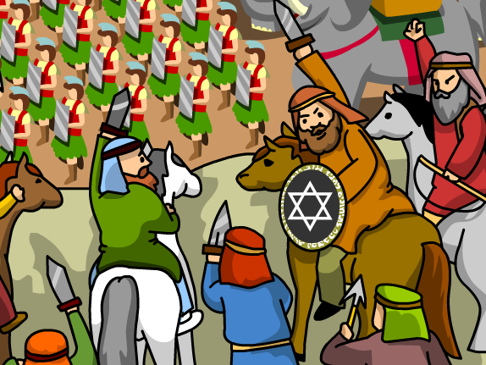

חֲנֻכַּת בֵּית הַמִּקְדָּשׁ וְנֵס פַּךְ הַשֶּׁמֶן
אַחֲרֵי הַנִּצָּחוֹן הַגָּדוֹל, מִהֲרוּ הַיְּהוּדִים אֶל יְרוּשָׁלַיִם וְנִכְנְסוּ לְבֵית הַמִּקְדָּשׁ. כְּשֶׁנִּכְנְסוּ לְבֵית הַמִּקְדָּשׁ הֵם רָאוּ אֶת הַהֶרֶס וְהַחֻרְבָּן. טִהֲרוּ הַלּוֹחֲמִים אֶת בֵּית הַמִּקְדָּשׁ, תִּקְּנוּ וּבָנוּ, הֵקִימוּ אֶת הַמִּזְבֵּחַ וְהֵבִיאוּ אֶת מְנוֹרַת הַמִּקְדָּשׁ. כְּשֶׁרָצוּ לְהַדְלִיק אֶת מְנוֹרַת הַמִּקְדָּשׁ, לֹא נִמְצָא אֶלָּא פַּךְ שֶׁמֶן קָטָן אֶחָד שֶׁיַּסְפִּיק לְהַדְלִיק אֶת הַמְּנוֹרָה לְיוֹם אֶחָד בִּלְבַד. הַלּוֹחֲמִים הָיוּ עֲצוּבִים מְאוֹד וְלֹא יָדְעוּ מָה לַעֲשׂוֹת. לְבַסּוֹף יָצְקוּ מִן הַשֶּׁמֶן אֶל קְנֵי הַמְּנוֹרָה וְהִדְלִיקוּ . וְהִנֵּה , נֵס גָּדוֹל קָרָה! הַשָּׁמֵן שֶׁבַּכַּד הִסְפִּיק לִשְׁמוֹנָה יָמִים !

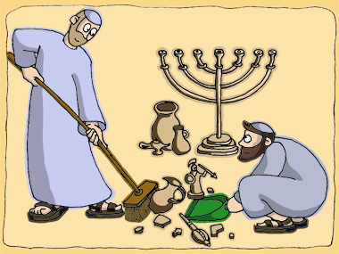
אָנוּ חוֹגְגִים אֶת חַג הַחֲנֻכָּה לְזֵכֶר נִצְחוֹן הַיְּהוּדִים הַמְּעַטִּים עַל הַיְּוָנִים הָרַבִּים וּלְזֵכֶר נֵס פַּךְ הַשֶּׁמֶן.

ענה על השאלות הבאות לפני קריאת הקטע
- מַהִי הַכּוֹתֶרֶת שֶׁל הַקֶּטַע? _____________________________
- מה הן כותרות המשנה: ____________________________________
____________________________________
____________________________________
_____________________________________
- הַבֵּט בַּתְמוּנוֹת.
- לְפִי הַתְמוּנוֹת וְהַכּוֹתֶרֶת, עַל מַה לְדַעְתְּךָ יְסֻפַּר בַּקֶּטַע?
____________________________________________________________ֹֹֹֹֹֹֹֹֹֹ____________________________________________________________________________________________________________________________________________________________________________________________________________________________________________________

הִתְבּוֹנֶן בְּקֶטַע הַקְרִיאַה וְבַּצֶעַ אֶת הַמֶשִימוֹת:
- הַקֶף בֶּצֶבַע יַרוֹק אֶת הַכּוֹתֶרֶת הַרָאשִית
- לְפִי הַכּוֹתֶרֶת הַרָאשִית אֶפְשַר לַדָעָת שֶהַקֶטַע יְסַפֶּר עַל __________________________.
- הַאִם הַקֶּטַע מְחֻלָּק לַחלקים? ______________
- כיצד קוראים לכל חלק?_________________
- כמה פִּסְקָאוֹת יֶש בַּקֶטַע? _________________
- כְּתוֹב לְיַד כּל פִּסְקַה אֶת מִסְפַּרָה.
- הַאִם יֵשׁ בְּקֶטַע כּוֹתַרוֹת מִשְנִיוֹת? ____________
- הַקֶף בֶּצֶבַע צַהוֹב אֶת הַכּוֹתַרוֹת הַמִשְנִיוֹת.
- כְּתוֹב לְיַד כּל שוּרָה אֶת מִסְפַּרָה.

בַּצֶעַ אֶת הַמֶשִימוֹת הַבָּאוֹת, סַמָּן ☑ לְיַד כָּל מְשִׂימָה שֶׁעָשִׂיתָ:
קְרָא אֶת פִּסְקָה מִסְפַּר 1.
מה היא הכותרת של הַפִּסְקָה? _______________________________________________

קְרָא אֶת פִּסְקָה מִסְפַּר 2.
מה היא הכותרת של הַפִּסְקָה? _______________________________________________

קְרָא אֶת פִּסְקָה מִסְפָּר 3.
מה היא הכותרת של הַפִּסְקָה? _______________________________________________

קְרָא אֶת פִּסְקָה מִסְפַּר 4.
מה היא הכותרת של הַפִּסְקָה? _______________________________________________

ענה על השאלות הבאות:
קרא את פסקה מספר 1
כותרת משנית:__________________________________________________
- מי כבש את ארץ ישראל?
________________________________________________________________________________________________________________________________________________________________________________
- בשורה מס' 4 כתוב: "אַנְטִיוֹכוּס גָּזַר גְּזִירוֹת קָשׁוֹת עַל הַיְּהוּדִים....." מה פירוש המילה גְזִירוֹת?
_________________________________________________________________________________________________________________________________________________________________________________
- אנטיוכוס דָרַשׁ מֵהַיְּהוּדִים לְהָמִיר וּלְשַׁנּוֹת אֶת דָּתָם.
מה פירוש המילה לְהָמִיר?
_________________________________________________________________________________________________________________________________________________________________________________
- מה אנטיוכוס דרש מהיהודים לעשות?
__________________________________________________________________________________________________________________________________________________________________________________________________________________________________________________________________________________________________________________________________________________________________

- בשורה 8 כתוב :" הָיוּ יְהוּדִים שֶׁפָּחֲדוּ וְהֶחְלִיטוּ לְהִתְיַוֵּן כְּלוֹמַר לְשַׁנּוֹת אֶת הַדָּת וְלַהֲפֹךְ לִיוָנִים." מה פירוש המילה לְהִתְיַוֵּן?
_________________________________________________________________________________________________________________________________________________________________________________

- למה היהודים הֶחְלִיטוּ לְהִתְיַוֵּן כְּלוֹמַר לְשַׁנּוֹת אֶת הַדָּת וְלַהֲפֹךְ לִיוָנִים."?
_______________________________________________________________________________________________________________________________________________________________________________________________________________________________________________________________________________________________________
- ממִי היהודים פחדו?
_________________________________________________________________________________________________________________________________________________________________________________
- קרא את פסקה מספר 2.
כותרת משנית:_________________________________________________
מה עשה מתתיהו החשמונאי לאחר ששליחו של המלך ציווה להעניש את היהודים במודיעין?
_______________________________________________________________________________________________________________________________________________________________________________________________________________________________________________________________________________________________________

קרא את פסקה מספר 3
כותרת משנית: _______________________________________________
- מה עשו מתתיהו ובניו?
_______________________________________________________________________________________________________________________________________________________________________________________________________________________________________________________________________________________________________
10.למה מתתיהו וחמשת בניו הקימו צבא?
________________________________________________________________________________________________________________________________________________________________________________________________________________________________________________________________
11.בפסקה מספר 3 כתוב: " הֵם גָּרוּ בַּמְּעָרוֹת שֶׁבֶּהָרִים וְנִלְחֲמוּ בַּיְּוָנִים בִּגְבוּרָה."
למי הכוונה במילה הם? ________________________________________.

12.מי החליף את מתתיהו ופיקד על הצבא שנלחם ביונים?
_______________________________________________________________________________________________________________________________________________________________________________________________

13.מי ניצח במלחמה?
________________________________________________________________________________________________________________________________________________________________________________________________

קרא את פסקה מספר 4
כותרת משנית: _______________________________________________

14. מה עשו היהודים לאחר שראו את ההרס והחורבן בבית המקדש?
________________________________________________________________________________________________________________________________________________________________________________________________________________________________________________________________

15.בפסקה מספר 4 כתוב: ". הַלּוֹחֲמִים הָיוּ עֲצוּבִים מְאוֹד וְלֹא יָדְעוּ מָה לַעֲשׂוֹת." למה הלוחמים היו עצובים ?
________________________________________________________________________________________________________________________________________________________________________________________________________________________________________________________________________________________________________________________________________________________________________________________________

16. איזה נס קרה ליהודים?
________________________________________________________________________________________________________________________________________________________________________________________________________________________________________________________________

